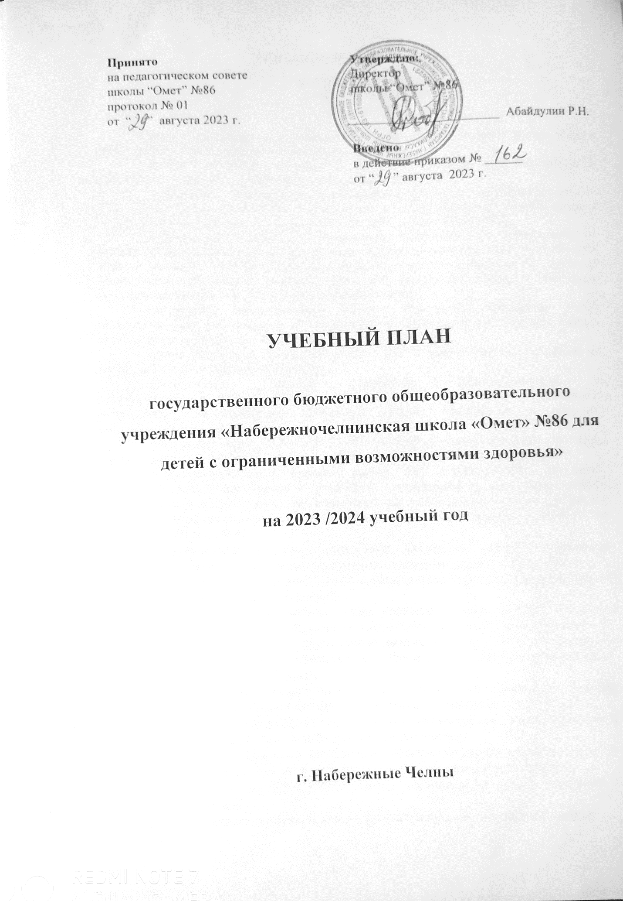

ПОЯСНИТЕЛЬНАЯ ЗАПИСКА
К УЧЕБНОМУ ПЛАНУ
10-11 классов по ФГОС СОО
2023-2024 учебный год

Учебный план 10-11 классов ГБОУ «Набережночелнинской школы «Омет» №86» на 2023-2024 учебный год разработан на основе:
- Закона Российской Федерации (от 29.12.2012 №273-Ф3) «Об образовании в
Российской Федерации»;
- Федерального государственного образовательного стандарта основного среднего образования, утвержденного приказом Министерства образования и науки Российской Федерации от 17.05.2012 № 413; (далее – ФГОС основного среднего образования);
- Приказом МО и НРФ от 31.12.2015 № 1578 «О внесении изменений в Федеральный государственный образовательный стандарт среднего общего образования, утвержденный приказом Министерства образовании и науки РФ от 17.05.2012 № 413»;
- Порядка организации и осуществления образовательной деятельности по основным общеобразовательным программам - образовательным программам начального общего, основного общего и среднего общего образования, утвержденного приказом Министерства образования и науки Российской Федерации (Приказ Министерства просвещения Российской Федерации от 22.03.2021 №115)
- Закона Российской Федерации от 25.10.1991 № 1807-1 (ред. от 12.03.2014) «О языках народов Российской Федерации»;
- Федерального перечня учебников, рекомендованных к использованию в образовательном процессе в образовательных организациях, реализующих образовательные программы общего образования и имеющих государственную аккредитацию;
- Санитарно-эпидемиологических правил СП 3.1/2.4.3598-20 "Санитарно-эпидемиологические требования к устройству, содержанию и организации работы образовательных организаций и других объектов социальной инфраструктуры для детей и молодежи в условиях распространения новой коронавирусной инфекции (COVID-19)" от от 30 июня 2020 года N 16.
- Санитарно-эпидемиологических правил и нормативов СанПиН 1.2.3685-21 "Гигиенические нормативы и требования к обеспечению безопасности и (или) безвредности для человека факторов среды обитания", введено в действие от 01.01.2021 года;

- Санитарно-эпидемиологических правил СП 2.4.3648-20 «Санитарно-эпидимиологические требования к организациям воспитания и обучения, отдыха и оздоровления детей и молодёжи» введено в действие от 01.01.2021 года;
- Примерной основной образовательной программы среднего общего образования (одобрена решением федерального учебно-методического объединения по общему образованию, протокол от 28.06.2016 г. № 2/16-з);
- Адаптированной основной образовательной программы основного среднего образования обучающихся ГБОУ «Набережночелнинская школа «Омет» №86 для детей с ОВЗ».
Организация образовательного процесса регламентируется Учебным планом, расписанием занятий, которые разрабатываются и утверждаются школой самостоятельно. Режим функционирования устанавливается в соответствии с СанПиНом 1.2.3685-21, Уставом образовательного учреждения и Правилами внутреннего распорядка.
Учебный план школы предусматривает 2-летний срок освоения образовательных программ среднего общего образования для 10-11 классов. Продолжительность учебного года для учащихся – 34 учебные недели. Учебный план 11 класса рассчитан на 5-тидневную рабочую неделю.
Обучение в соответствии с СанПиНом 1.2.3685-21 организовано в первую смену при пятидневной неделе с максимально допустимой недельной нагрузкой.
Школа реализует универсальный профиль.
Согласно основными положениями примерного учебного плана учащиеся из 12 предметов для обязательного изучения (русский язык, литература, родной язык, математика, иностранный язык, физика, химия, история, обществознание, биология, ОБЖ, физическая культура) выбрали для углубленного изучения предметы английский язык и биология. На изучение английского языка на углубленном уровне по учебному плану предусмотрено 6 часов, на биологию 3 часа. В рамках обязательной части учебного плана при реализации предметной области «Родной язык и родная литература» учитывается, что учебный предмет предусматривает изучение родных языков из числа языков народов Российской Федерации. Учащиеся выразили желание изучать родной (русский) язык и родную (русскую) литературу. В рамках обязательной части учебного плана реализуется Индивидуальный проект, который выполняется обучающимся самостоятельно, под руководством учителя по выбранной теме в рамках учебного предмета технологии. Индивидуальный проект выполняется в течение двух лет (по 1 часу в неделю).
Часть формируемой участниками образовательных отношений состоит из дополнительных учебных предметов и курсов по выбору, которые выбрали учащиеся 10 класса самостоятельно - учебные предметы астрономия, родной язык и элективный курс «Основы онлайн предпринимательства и интернет маркетинга».
Преподавание всех учебных предметов, представленных в учебном плане, обеспечивается государственными образовательными программами и учебными пособиями.
Коррекционная направленность образования реализуется через применение специальных здоровьесберегающих технологий обучения и воспитания. Включает в себя индивидуальные и групповые занятия с логопедом, ЛФК и лечебные процедуры, которые проводятся вне сетки обязательных учебных часов.

Утверждаю:
Директор
школы “Омет” №86

Р.Н. Абайдулин

УЧЕБНЫЙ ПЛАН
школы "Омет"№ 86
11 класс ФГОС СОО

Предметная область | Учебные предметы | Уровень | Кол-во часов в неделю |  | всего
Предметная область | Учебные предметы | Уровень | 10 класс | 11 класс | всего
Русский язык и литература | Русский язык | Б | 1 | 1 | 2
Русский язык и литература | Литература | Б | 3 | 3 | 6
Математика и информатика | Математика: алгебра и начала математического анализа, геометрия | Б | 4 | 4 | 8
Математика и информатика | Информатика | Б | 1 | 1 | 2
Иностранные языки | Иностранный язык | У | 6 | 6 | 12
Естественные науки | Физика | Б | 2 | 2 | 4
Естественные науки | Химия | Б | 1 | 1 | 2
Естественные науки | Биология | У | 3 | 3 | 6
Общественные науки | История | Б | 2 | 2 | 4
Общественные науки | Обществознание | Б | 2 | 2 | 4
Общественные науки | География | Б | 1 | 1 | 2
ФК, экология и основы безопасности жизнедеятельности | ОБЖ | Б | 1 | 1 | 2
ФК, экология и основы безопасности жизнедеятельности | Физическая культура | Б | 2 | 2 | 4
 | Индивидуальный проект |  | 1 | 1 | 2
 | итого |  | 30 | 30 | 60
Предметы и курсы по выбору
 | Основы онлайн-предпринимательства и интернет-маркетинга |  | 1 | 1 | 2
 | Родной язык |  | 2 | 2 | 4
 | Астрономия |  | 1 | 1 | 2
 | Максимально допустимая недельная нагрузка |  | 34 | 34 | 66
Обязательные индивидуальные и групповые занятия по коррекции нарушенных функций
 | Лечебная физическая культура |  | 2 | 2 | 4

Утверждаю:
Директор
школы “Омет” №86

Р.Н. Абайдулин

УЧЕБНЫЙ ПЛАН
школы "Омет"№ 86
10 класс ФГОС СОО
Предметная область | Учебный предмет | Уровень | 5-ти дневная неделя
Предметная область | Учебный предмет | Уровень | Количество часов в неделю
Предметная область | Учебный предмет | Уровень | 10 класс | 11 класс
Обязательная часть
Русский язык и литература | Русский язык | Б | 2 | 2
Русский язык и литература | Литература | Б | 3 | 3
Русский язык и родная литература | Родной язык | Б | 1 | 1
Русский язык и родная литература | Родная литература | Б | 1 | 1
Иностранные языки | Английский язык | Б | 3 | 3
Математика и информатика | Алгебра и начала математического анализа | Б | 2 | 3
Математика и информатика | Геометрия | Б | 2 | 1
Математика и информатика | Вероятность и статистика | Б | 1 | 1
Математика и информатика | Информатика | Б | 1 | 1
Естественно-научные предметы | Физика | Б | 2 | 2
Естественно-научные предметы | Химия | Б | 1 | 1
Естественно-научные предметы | Биология | Б | 2 | 2
Общественно-научные предметы | История | Б | 2 | 2
Общественно-научные предметы | Обществознание | Б | 2 | 2
Общественно-научные предметы | География | Б | 1 | 1
Физическая культура, основы безопасности жизнедеятельности | Физическая культура | Б | 2 | 2
Физическая культура, основы безопасности жизнедеятельности | Основы безопасности жизнедеятельности | Б | 1 | 1
 | Индивидуальный проект |  | 1 | 1
ИТОГО |  |  | 30 | 30
Часть, формируемая участниками образовательных отношений |  |  | 4 | 4
Основы онлайн-предпринимательства и интернет-маркетинга |  |  | 1 | 1
Астрономия |  |  | 1 | 1
Русский язык |  |  | 1 | 1
Математика |  |  | 1 | 1
Всего часов |  |  | 34 | 34

Формы
проведения промежуточной аттестации

Учебные предметы | классы
Учебные предметы | 10 класс |  | 11 класс
Русский язык | ГО | И | ГО | И
Литература | ГО | С | ГО | С
Родной язык | ГО | ДС | ГО | ДС
Математика: алгебра и начала математического анализа, геометрия | ГО | КР | ГО | КР
Иностранный язык | ГО | КР | ГО | КР
Физика | ГО | КР | ГО | КР
Астрономия | ГО | КР | ГО | КР
История | ГО | КР | ГО | КР
Обществознание | ГО | ДС | ГО | ДС
Биология | ГО | КР | ГО | КР
ОБЖ | ГО | КР | ГО | КР
Физическая культура | ГО | ПР | ГО | ПР
Индивидуальный проект | ГО | ЗП | ГО | ЗП
Основы онлайн-предпринимательства и интернет-маркетинга | ГО | ПР | ГО | ПР
Информатика | ГО | КР | ГО | КР
Химия | ГО | КР | ГО | КР

Условные обозначения:
КР – контрольная работа
ПР- практическая работа
ГО – годовая оценка
ДС –диалоговое собеседование
ЗП- защита проекта

